

课 程 实 验 报 告

课程名称： C语言程序设计

专业班级： CS1609
学 号： U201614764
姓 名： 冯豆
指导教师： 周时阳
报告日期： 2017.03.20

计算机科学与技术学院
目录
1表达式和标准输入输出实验 1
1.1必做题 1
1.2自设题 1
1.3小结 1
2流程控制实验 2
2.1必做题 2
2.2选做题 2
2.3自设题 2
2.4小结 2
3函数与程序结构实验 3
3.1必做题 3
3.2选做题 3
3.3自设题 3
3.4小结 3
4编译预处理实验 4
4.1必做题 4
4.2自设题 4
4.3小结 4
5数组实验 5
5.1必做题 5
5.2选做题 5
5.3自设题 5
5.4小结 5
6指针实验 6
6.1必做题 6
6.2选做题 6
6.3自设题 6
6.4小结 6
7结构与联合实验 7
7.1必做题 7
7.2选做题 7
7.3自设题 7
7.4小结 7
8文件实验 8
8.1必做题 8
8.2自设题 8
8.3小结 8
参考文献 9

1表达式和标准输入输出实验

1.1必做题
1.1.1源程序改错
（a）题目：
下面给出了一个简单的C语言程序例程，用来完成以下工作：
- 输入华氏温度f，将它转换成摄氏温度C后输出；
- 输入圆的半径值r，计算并输出圆的面积s；
- 输入短整数k、p，将k的高字节作为结果的低字节，p的高字节，拼成一个新的整数，然后输出；
在这个例子程序中存在若干语法错误和逻辑错误。要求参照2.1节中源程序
1和源程序2的实验步骤对下面程序进行调试修改，使之能够正确完成指定任务。
程序代码：
#include <stdio.h>
#define PI 3.14159;
int main(void) {
int f;
short p,k;
double c,r,s;
/*for task 1*/
printf("Input Fahrenheit:");
scanf("%d", f);
c = 5/9 * (f-32);
printf("\n%d(F)=%.2lf(C)\n\n",f,c);
/*for task 2*/
printf("input the radius r:");
scanf("%f", &r);
s = PI * r * r;
printf("\nThe acreage is %.2f\n\n",&s);
/*for task 3*/
printf("input hex int k,p:");
scanf("%x %x", &k, &p);
newint = (p&0xff00)|(k&0xff00)<<8;
printf("newint =%x\n\n",newint);
}
（b）分析错误原因与更正
序号 | 错误代码 | 错误原因 | 更正
1 | #define PI 3.14159; | #define 不需要’;’ | #define PI 3.14159
2 | scanf("%d", f); | scanf函数第二个参数是要输入变量地址 | scanf("%d", &f);
3 | c = 5/9 * (f-32); | c是double类型，而等号右边是一个整型，所以c会自动转换成整型 | c = (double) 5/9 * (f-32);
4 | scanf("%f", &r); | r 的类型是double 所以需要用%lf | scanf("%lf", &r);
5 | printf("\nThe acreage is %.2f\n\n",&s); | ①Printf函数第二个参数输入的应该是变量名  ②变量s是double类型，所以需要%lf | printf("\nThe acreage is %.2lf\n\n", s);
6 | newint = (p&0xff00)|(k&0xff00)<<8; | ①没有定义newint  ②逻辑错误 | short newint;  newint = (p&0xff00)|(k>>8)&0xff;
7 | printf("newint =%x\n\n",newint); | newint是short型，所以应该使用%hx | printf("newint =%hx\n\n",newint);
1.1.2程序修改替换:
（a）题目
下面的程序利用常用的中间变量法实现两数交换，请改用不使用第3变量的方法实现。改程序中t是中间变量，要求将定义语法中的t删除，修改下划线处的语句，使之实现两数的对调。
程序代码：
#include <stdio.h>

void main()
{
int a,b;
printf("Input two integers:");
scanf("%d %d", &a, &b);
t=a;a=b;b=t;
printf("\na=%d,b=%d",a,b);
}
（b) 分析叙述原程序的方法
源程序采用了中间变量的方式实现了两个数的对调。
1、把a的值赋给t
2、把b的值赋给a
3、把t的值赋给b
(c）设计替换方案
代码更改如下：
#include <stdio.h>

void main() {
int a,b;
printf("Input two integers:");
scanf("%d %d", &a, &b);
a = a + b;
b = a - b;
a = a - b;
printf("\na=%d,b=%d",a,b);
}
说明：
设a的初值为m，b的初值为n
1、把a+b的值赋给a，此时a的值为m+n
2、把a-b的值赋给b，此时b的值为（m+n）-n=m
3、把a-b的值赋给a，此时a的值为（m+n）-m=n
4、此时a=n，b=m，成功实现了值的交换。

1.1.3程序设计：
（a）题目
编写并上机调试运行能实现一下功能的程序。
（1）编写一个程序，输入字符c，如果c是大写字母，则将c转换成对应的小写，否则c的值不变，最后输出c。
（2）编写一个程序，输入无符号短整数x，m，n（0<=m<=15,1<=n<=16-m），取出x从第m位开始向左的n位（m从右至左编号为0～15），并使其向左端（第15位）靠齐。
（3）IP地址通常是4个句点分隔的小整数（即点分十进制），如32.55.1.102 。这些地址，对其译码，然后用常见的句点分隔的4部分的形式输出。例如：
整型676879571的二进制表示是 00101000 01011000 01011100 11010011。
按照8位一组可表示为40 88 92 211。由于CPU处理数据的差异，它的顺序是颠倒的，所以最终格式为211.92.88.40。
（b）分析程序的流程
（1）算法思想：
判断一个字符是不是大写字母，如果是输出它的小写形式，不是则输出本身。
流程图：
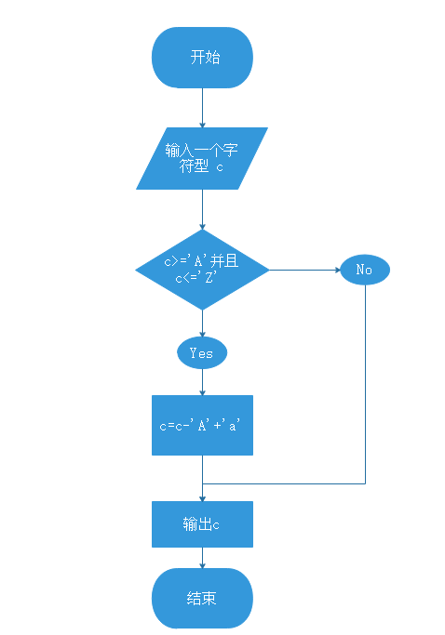

（2）编程思想：
用一个逻辑尺取出想要的部分，想要的部分的逻辑尺值为1，不想要的部分的值为0，然后把逻辑尺和数据有位运算中的&（位与）。得到新的数据之后，左移直到所取得位数向左的第一位，到达最左端。
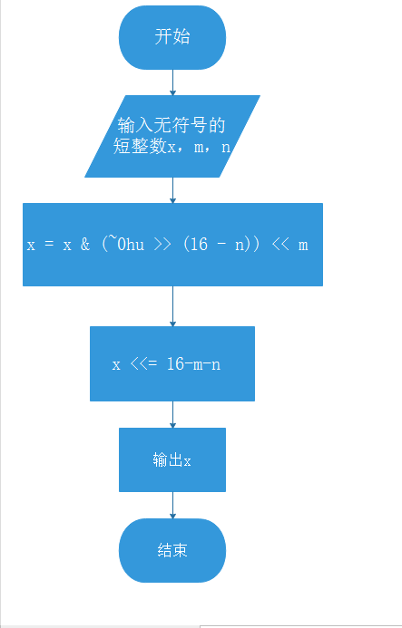
（3）编程思想：
整型的数据是32位，所以每次取出8位，算出值，存放在一个整型数中，得到四个数字，然后从后往前输出。
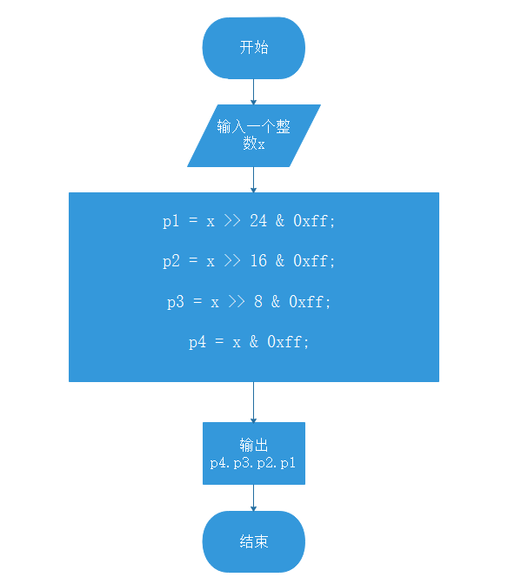

（c）答案
（1）源代码：
#include <stdio.h>

void main() {
char c;
scanf("%c", &c);
printf("%c\n",(c>='A'&&c<='Z')?c-'A'+'a':c);
}
（2）源代码：
#include <stdio.h>

void main() {
unsigned short x,m,n;
unsigned short temp = 0;
printf("x=");
scanf("%hu",&x);
printf("m=");
scanf("%hu",&m);
printf("n=");
scanf("%hu",&n);
x = x & (~temp >> (16 - n)) << m;
x <<= 16-m-n;
printf("%hu", x);
}
（3）源代码：
#include "stdio.h"

void main() {
int number;
printf("Please input a integer:");
scanf("%d",&number);
int p1,p2,p3,p4;
p1 = number >> 24 & 0xff;
p2 = number >> 16 & 0xff;
p3 = number >> 8 & 0xff;
p4 = number & 0xff;
printf("%d.%d.%d.%d", p4,p3,p2,p1);
}

1.2自设题

1.3小结
1. 我觉得此次实验最大的收获就是熟练掌握了printf和scanf中数据类型所对应的转换符。以前看到int就联想到%d，看到float就联想%f，其实不然，C语言比想象中要严谨的多。例如：
类型 | 转换字符
short | %h
long | %l
unsigned | %u
unsigned short | %hu
unsigned long | %lu
double | %lf
2. 掌握了位运算的基本操作，并了解了它在处理一些数据带来的优越性。在压缩、储存、TCP/IP协议等方面都有很大的应用。
3. 提高了代码编写速度，提高了debug能力。从发现问题到解决问题，一步一步完成任务，发展了逻辑的严密性和思维的连贯性。

2流程控制实验

2.1必做题
⑴程序改错：1题
⑵程序修改替换：2题
⑶程序设计：4题

2.2选做题
程序设计：1题

2.3自设题

2.4小结

3函数与程序结构实验

3.1必做题
⑴程序改错：1题
⑵程序修改替换：2题
⑶跟踪调试：4题
⑷程序设计：3题

3.2选做题
程序设计：1题

3.3自设题

3.4小结

4编译预处理实验

4.1必做题
⑴程序改错：1题
⑵程序修改替换：2题
⑶跟踪调试：3题
⑷程序设计：2题

4.2自设题

4.3小结

5数组实验

5.1必做题
⑴程序改错：1题
⑵程序修改替换：2题
⑶跟踪调试：2题
⑷程序设计：3题

5.2选做题
程序设计：2题

5.3自设题

5.4小结

6指针实验

6.1必做题
⑴程序改错：1题
⑵程序修改替换：2题
⑶跟踪调试：2题
⑷程序设计：4题

6.2选做题
程序设计：2题

6.3自设题

6.4小结

7结构与联合实验

7.1必做题
⑴表达式求值与程序验证：1题
⑵程序修改替换：2题
⑶程序设计：2题

7.2选做题
程序设计：3题

7.3自设题

7.4小结

8文件实验

8.1必做题
⑴文件类型的程序验证：1题
⑵程序修改替换：2题
⑶程序设计：2题

8.2自设题

8.3小结

参考文献
[1]曹计昌,卢萍,李开. C语言程序设计,北京：科学出版社,2013
[2]李开,卢萍,曹计昌. C语言实验与课程设计,北京：科学出版社,2011

